ข้อมูล ณ วันที่ 31 ธันวาคม 2566

รายงานการปฏิบัติราชการประจำเดือนธันวาคม 2566
ประจำปีงบประมาณ พ.ศ. 2567
ตรวจคนเข้าเมืองจังหวัดชลบุรี
4. งานอำนวยการ/ธุรการ
5 ธ.ค. 2566
- ร่วมพิธีทำบุญตักบาตรถวายพระราชกุศล และพิธีวางพานพุ่มดอกไม้และพิธีถวายบังคม เนื่องในวันคล้ายวันพระบรมราชสมภพ พระบาทสมเด็จพระชนกาธิเบศร มหาภูมิพลอดุลยเดชมหาราช บรมนาถบพิตร วันชาติ และวันพ่อแห่งชาติ 5 ธันวาคม 2566
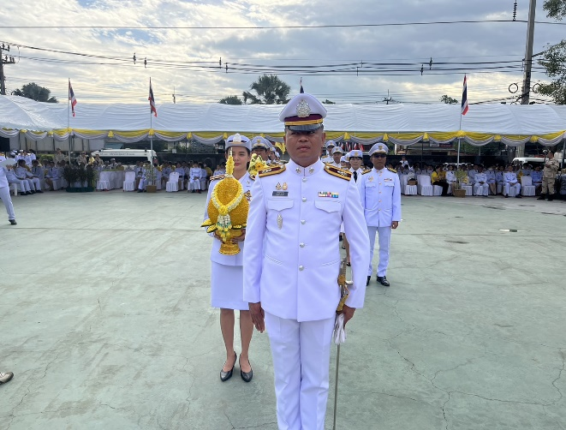
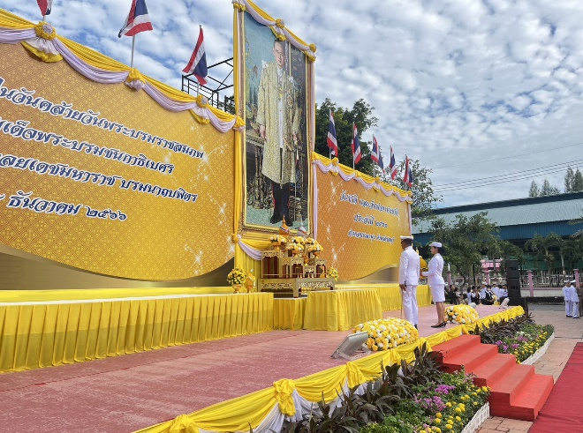
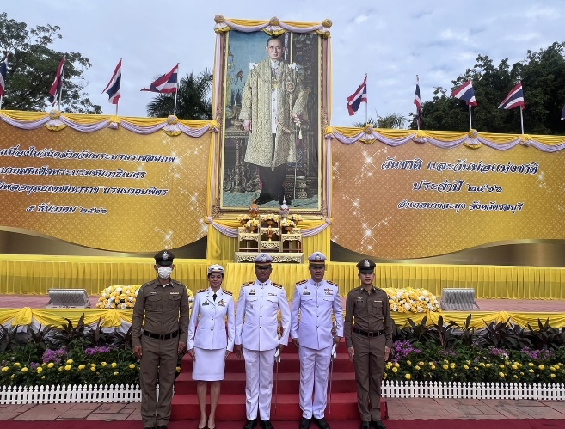
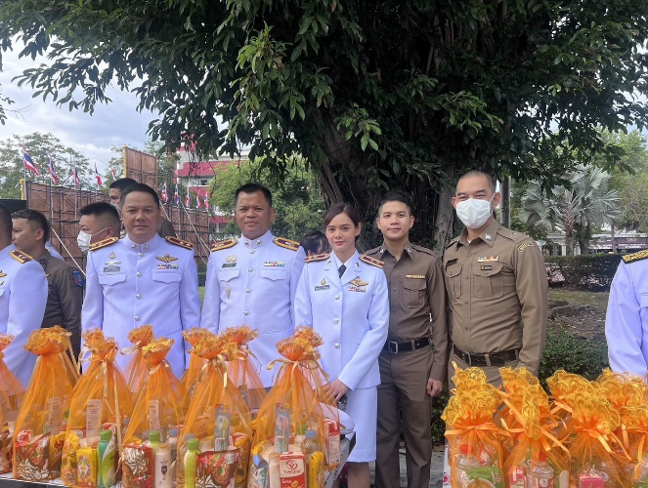
เมื่อวันที่ 5 ธ.ค.66 เวลา 07.00 น. ภายใต้การอำนวยการของ พ.ต.อ.นภัสพงษ์ โฆษิตสุริยมณี ผกก.ตม.จว.ชลบุรี ได้มอบหมายให้ พ.ต.ต.ประดิษฐ์ ประจญ สว.ฯ ปฏิบัติราชการ ตม.จว.ชลบุรี พร้อมเจ้าหน้าที่ ในสังกัดเข้าร่วมพิธีทำบุญตักบาตรถวายพระราชกุศล และพิธีวางพานพุ่มดอกไม้และพิธีถวายบังคม เนื่องในวันคล้ายวันพระบรมราชสมภพ พระบาทสมเด็จพระชนกาธิเบศร มหาภูมิพลอดุลยเดชมหาราช บรมนาถบพิตร วันชาติ และวันพ่อแห่งชาติ 5 ธันวาคม 2566 ณ บริเวณหน้าที่ว่าการอำเภอบางละมุง

13 ธ.ค. 2566
- ประชุมบริหารประจำเดือน ธันวาคม 2566
เมื่อวันที่ 13 ธ.ค. 2566 เวลา 17.00 น. พ.ต.อ.นภัสพงษ์ โฆษิตสุริยมณี ผกก.ตม.จว.ชลบุรี ได้มีการจัดการประชุมบริหารประจำเดือน ธันวาคม 2566 (ครั้งที่ 1) ซึ่งในการประชุมครั้งนี้ ผกก.ตม.จว.ชลบุรี ได้มาดำรงตำแหน่งที่ ตม.จว.ชลบุรี เป็นครั้งแรก จึงจัดการประชุมชี้แจง รวมทั้งรับทราบรายละเอียดการปฏิบัติงาน และได้มอบนโยบายที่สำคัญให้กับข้าราชการตำรวจในสังกัด ตม.จว.ชลบุรี เพื่อนำไปปรับใช้ในการปฏิบัติงาน
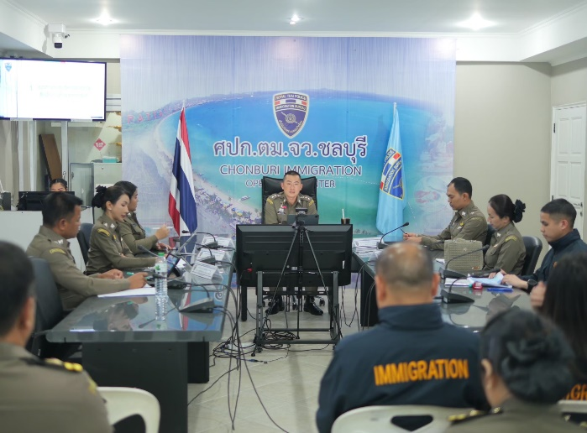
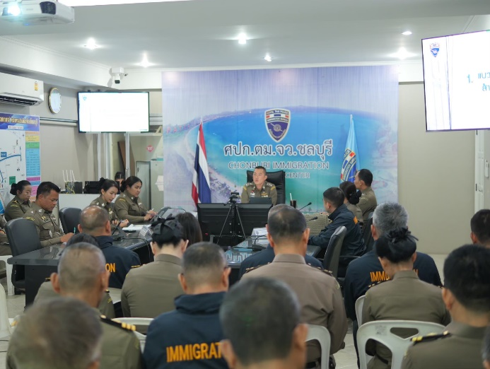
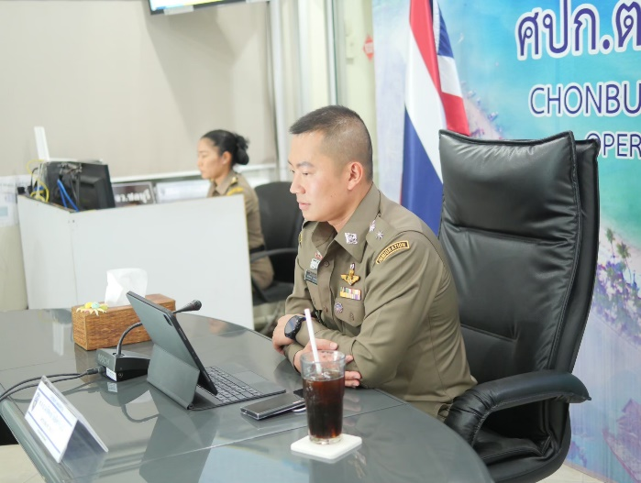
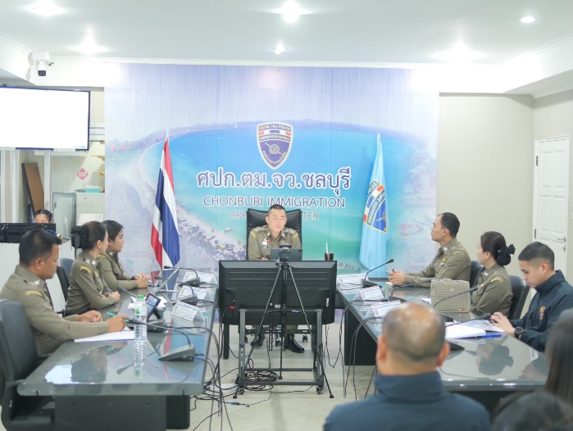

21 ธ.ค. 2566
- ประชุมเพื่อแนะแนวทางการปฏิบัติงาน ในภารกิจพิธีปล่อยแถวระดมกวาดล้างอาชญากรรมฯ ในช่วงเทศกาลปีใหม่ 2567 ในวันที่ 31 ธันวาคม 2566 เวลา 16.00 น. ณ ท่าเทียบเรือแหลมบาลีฮาย
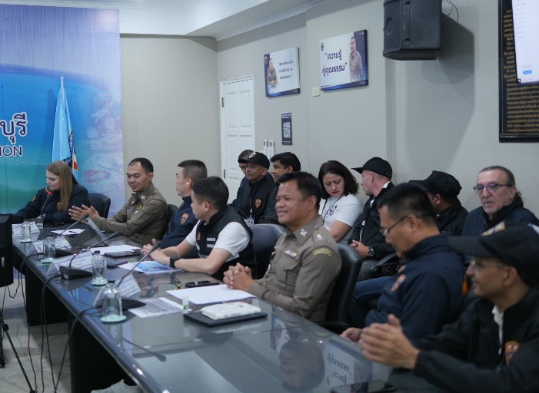
เมื่อวันที่ 21 ธ.ค. 2566 เวลา 13.00 น. พ.ต.อ.นภัสพงษ์ โฆษิตสุริยมณี ผกก.ตม.จว.ชลบุรี ได้มีการจัดการประชุมเพื่อแนะแนวทางการปฏิบัติงาน ของ Volunteer ตม.จว.ชลบุรี ในภารกิจพิธีปล่อยแถวระดมกวาดล้างอาชญากรรม ดูแลรักษาความปลอดภัย และอำนวยความสะดวกแก่นักท่องเที่ยว ของสำนักงาน ตรวจคนเข้าเมือง ภายใต้นโยบาย ป้องกันอาชญากรรม ดูแลความปลอดภัยในชีวิตทรัพย์สิน และอำนวย ความสะดวกแก่นักท่องเที่ยว ในเทศกาลปีใหม่ 2567 วันที่ 31 ธันวาคม 2566 เวลา 16.00 น. ณ ท่าเทียบเรือแหลมบาลีฮาย รวมทั้งได้มีการสนับสนุนเสื้อคลุม พร้อมหมวกแก๊ป จำนวน 70 ตัว ให้แก่ Volunteer เพื่อใช้ในการปฏิบัติหน้าที่ดูแลความปลอดภัย รวมทั้งการอำนวยความสะดวกให้แก่ประชาชน และนักท่องเที่ยว
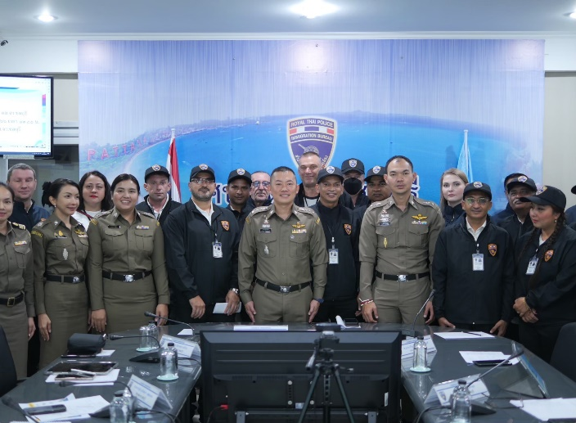
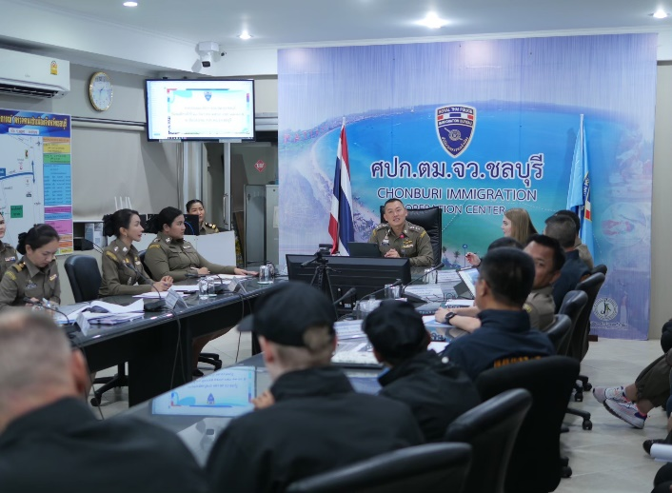
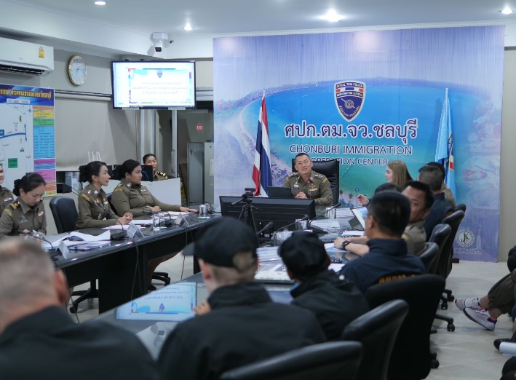

21 ธ.ค. 2566
- ประชุมเตรียมความพร้อมการประเมินคุณธรรมและความโปร่งใส ในการดำเนินงานของหน่วยงานภาครัฐ (Integrity & Transparency Assessment : ITA) ของตรวจคนเข้าเมืองจังหวัดชลบุรี ประจำปีงบประมาณ พ.ศ.2567 ครั้งที่ 1/2567
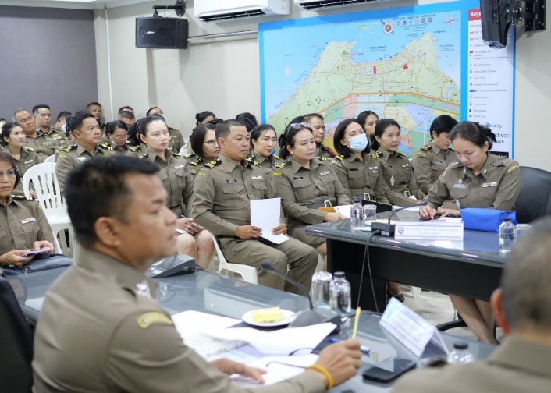
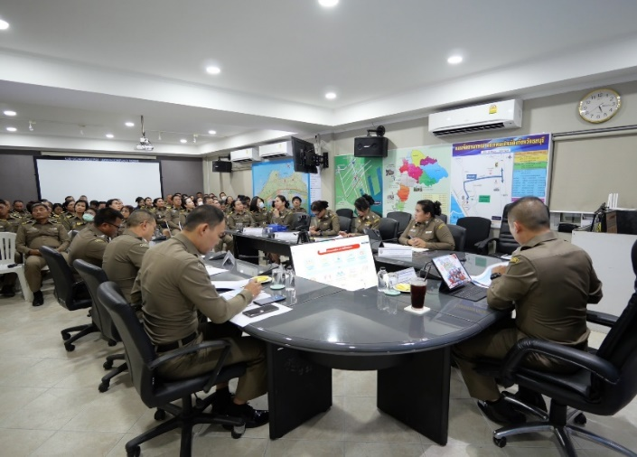
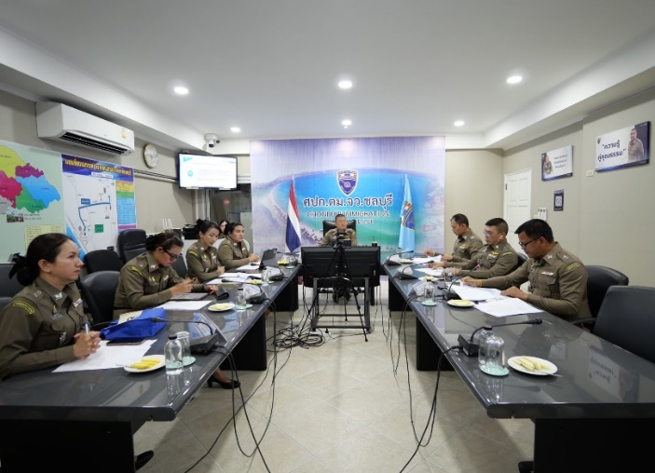
เมื่อวันที่ 21 ธ.ค. 2566 เวลา 14.00 น. พ.ต.อ.นภัสพงษ์ โฆษิตสุริยมณี ผกก.ตม.จว.ชลบุรี ได้มีการจัดการดำเนินการประชุมเตรียมความพร้อมการประเมินคุณธรรมและความโปร่งใส ในการดำเนินงาน ของหน่วยงานภาครัฐ (Integrity & Transparency Assessment : ITA) ของตรวจคนเข้าเมืองจังหวัดชลบุรี ประจำปีงบประมาณ พ.ศ.2567 ครั้งที่ 1/2567 โดยมี พ.ต.อ.นภัสพงษ์ โฆษิตสุริยมณี ผู้กำกับการตรวจคนเข้าเมืองจังหวัดชลบุรี เป็นประธานการประชุม ซึ่งการประชุมดังกล่าวมีวัตถุประสงค์เพื่อให้การดำเนินการบรรลุตามวัตถุประสงค์ในการขับเคลื่อน และทำความเข้าใจ วางแผนการดำเนินงานตามกรอบระยะเวลา การประเมินคุณธรรมและความโปร่งใสในการดำเนินงานของหน่วยงานภาครัฐ (Integrity & Transparency Assessment : ITA) ของตรวจคนเข้าเมืองจังหวัดชลบุรี ประจำปีงบประมาณ พ.ศ.2567
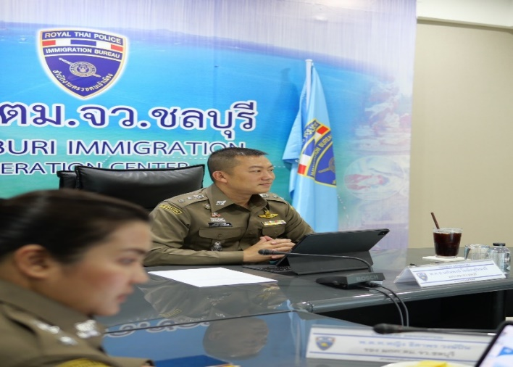

27 ธ.ค. 2566
- ฝึกทบทวนท่าบุคคลมือเปล่าเบื้องต้น และฝึกยุทธวิธีตำรวจ
เมื่อวันที่ 27 ธ.ค. 2566 เวลา 17.00 น. พ.ต.อ.นภัสพงษ์ โฆษิตสุริยมณี ผกก.ตม.จว.ชลบุรี นำข้าราชการตำรวจในสังกัด เข้าร่วมการฝึกประจำสัปดาห์ ตามนโยบายสำนักงานตรวจคนเข้าเมือง เพื่อฝึกทบทวนท่าบุคคลมือเปล่าเบื้องต้น และฝึกยุทธวิธีตำรวจ ณ บริเวณลานอนเกประสงค์ โดยมี พ.ต.ท.กวิณวัชร์ อารยะสุริวงศ์ รอง ผกก.ตม.จว.ชลบุรี เป็นผู้ควบคุมการฝึก

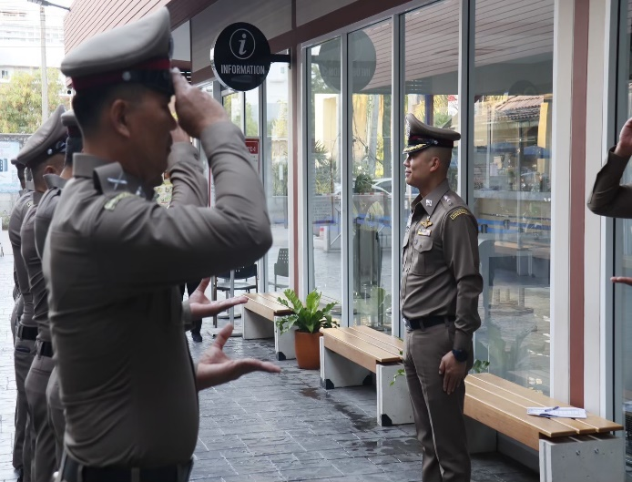
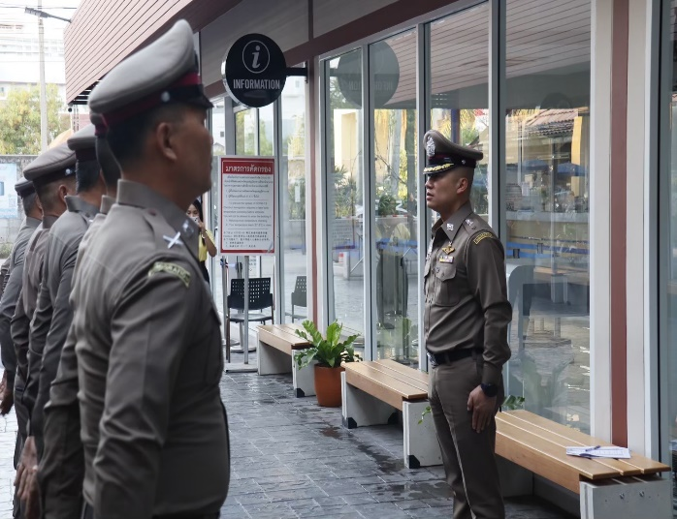
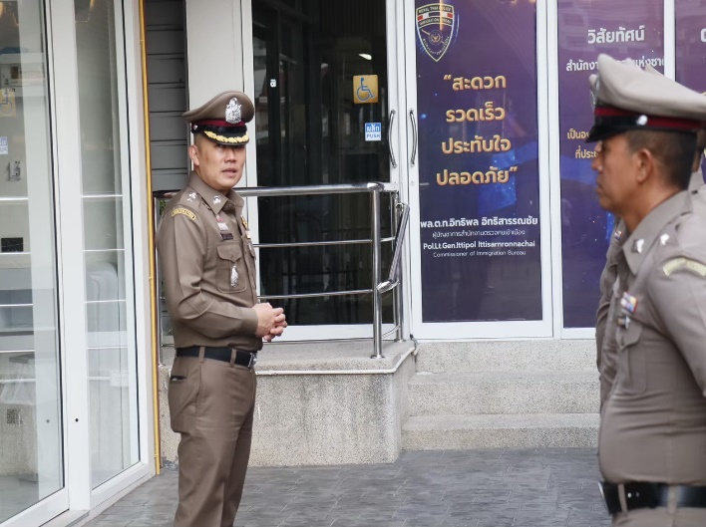
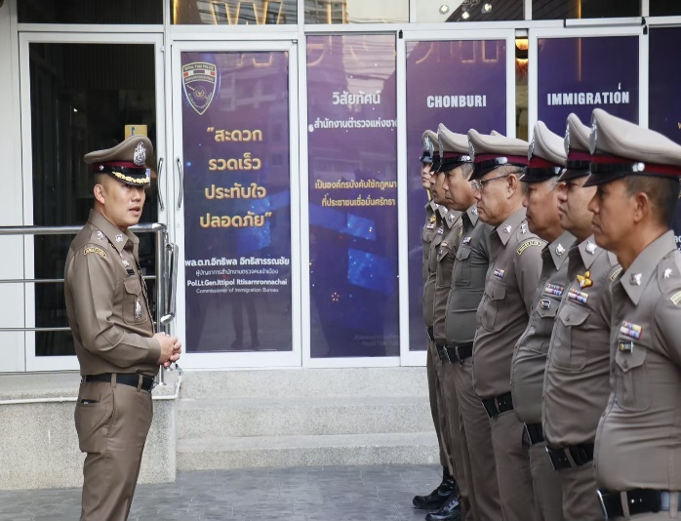

28 ธ.ค. 2566
- ประชุมแจ้งคำสั่งแต่งตั้งคณะทำงานการประเมินคุณธรรมและความโปร่งใสในการดำเนินงานของหน่วยงานภาครัฐ (Integrity & Transparency Assessment: ITA) ของตรวจคนเข้าเมืองจังหวัดชลบุรี ประจำปีงบประมาณ พ.ศ.2567
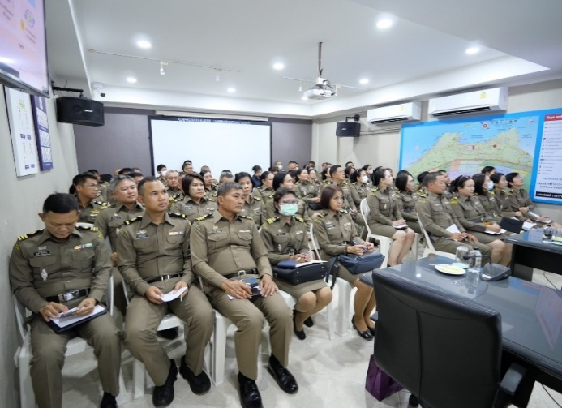
เมื่อวันที่ 28 ธ.ค. 2566 พ.ต.อ.นภัสพงษ์ โฆษิตสุริยมณี ผกก.ตม.จว.ชลบุรี ได้มีการจัดการดำเนินการประชุมแจ้งคำสั่งแต่งตั้งคณะทำงานขับเคลื่อนและกำกับติดตามการประเมินคุณธรรมและความโปร่งใสในการดำเนินงานของหน่วยงานภาครัฐ (Integrity & Transparency Assessment: ITA) ของตรวจคนเข้าเมืองจังหวัดชลบุรี ประจำปีงบประมาณ พ.ศ.2567
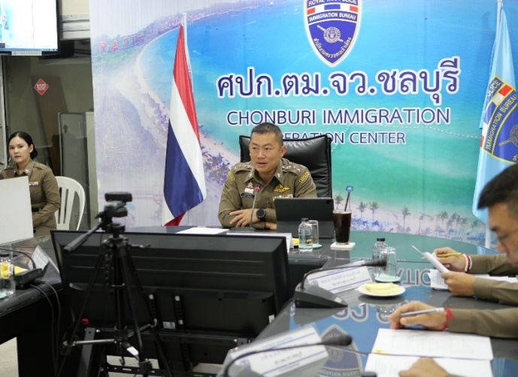
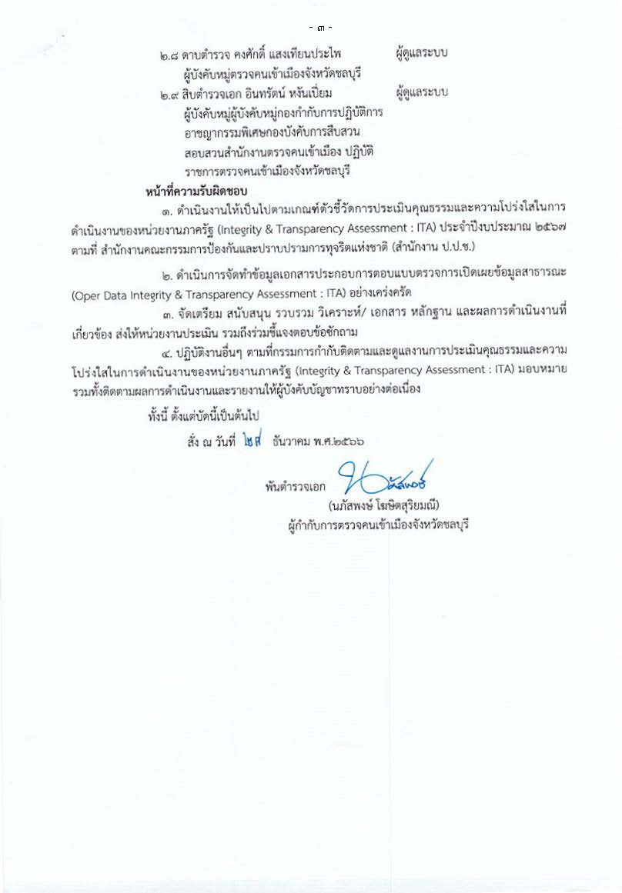
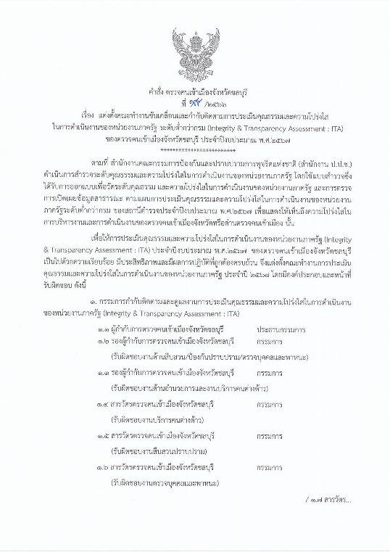
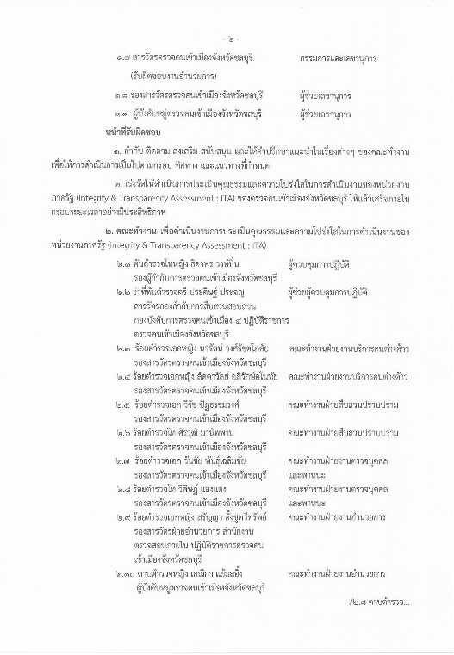

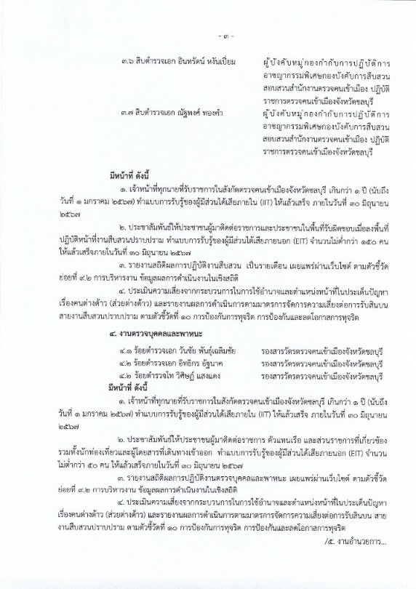
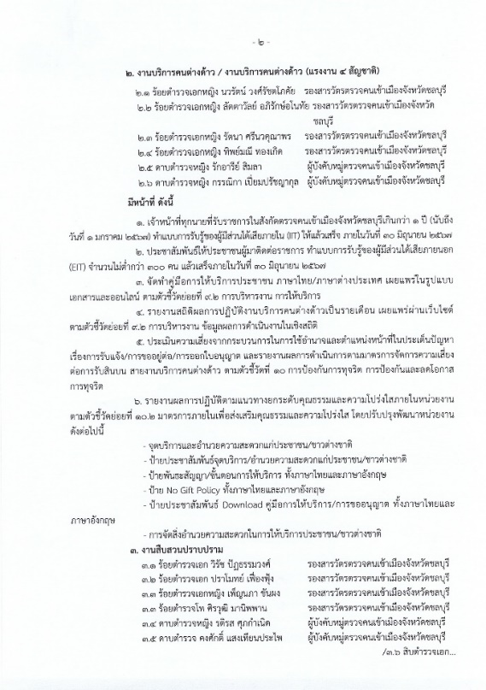
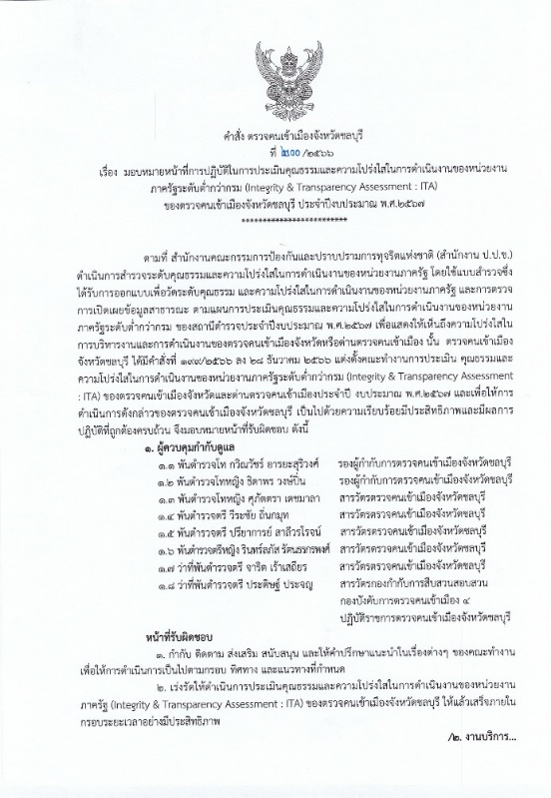
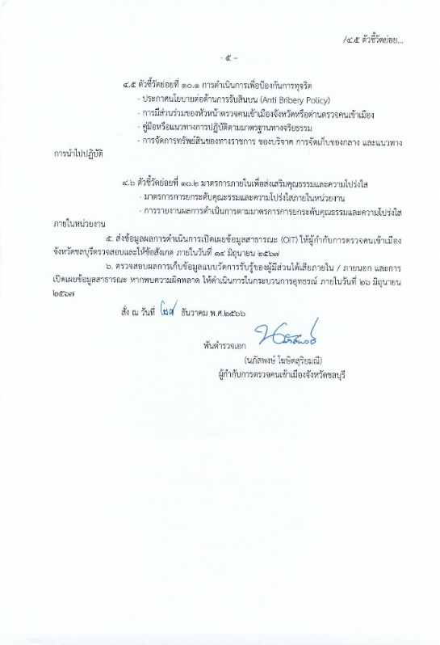

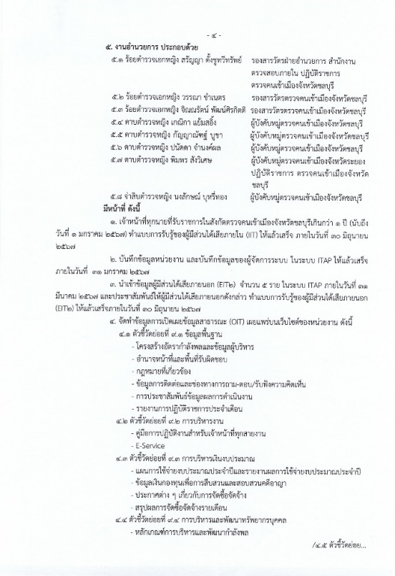

29 ธ.ค. 2566
- พิธีปล่อยแถวระดมกวาดล้างอาชญากรรม ดูแล รักษาความปลอดภัย และอำนวยความสะดวก แก่นักท่องเที่ยว ของสำนักงานตรวจคนเข้าเมือง
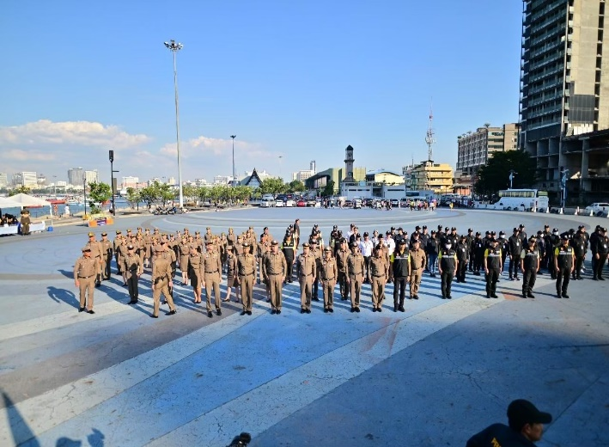
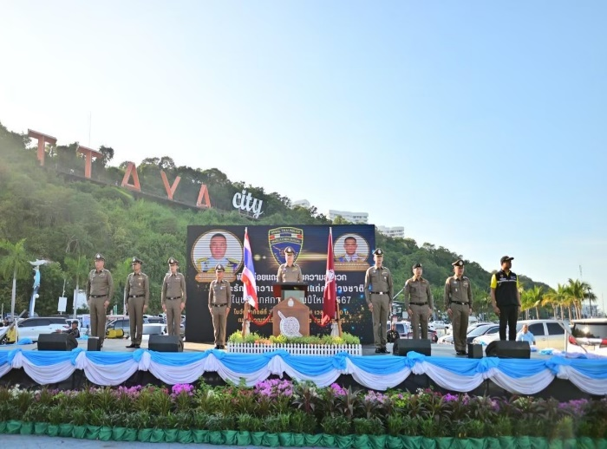
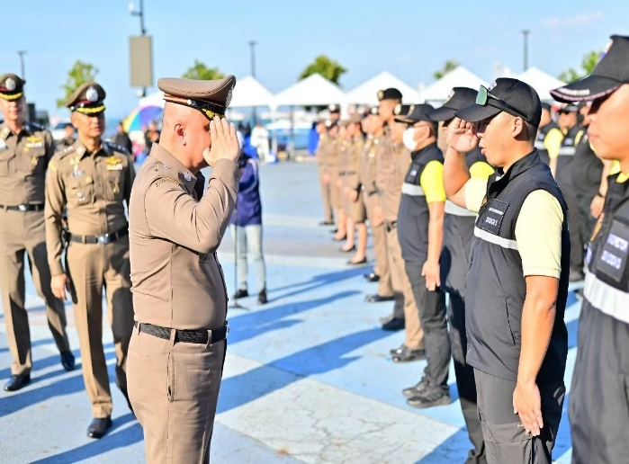
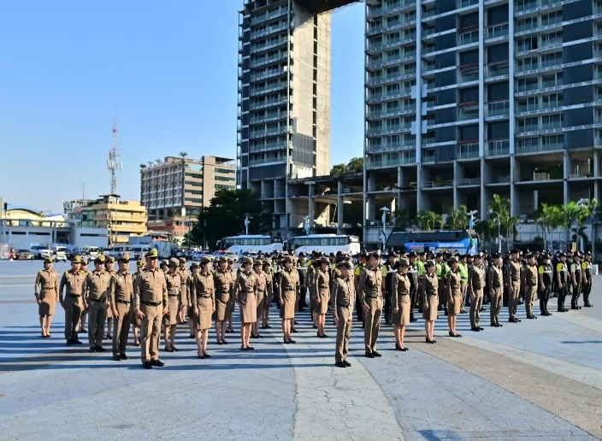
เมื่อวันที่ 29 ธ.ค. 2566 ตม.จว.ชลบุรี ได้มีการดำเนินการ พิธีปล่อยแถวระดมกวาดล้างอาชญากรรม ดูแลรักษาความปลอดภัย และอำนวยความสะดวกแก่นักท่องเที่ยว ของสำนักงานตรวจคนเข้าเมือง ภายใต้นโยบาย ป้องกันอาชญากรรม ดูแลความปลอดภัยในชีวิต ทรัพย์สิน และอำนวยความสะดวกแก่นักท่องเที่ยว ในเทศกาลปีใหม่ 2567 วันที่ 31 ธันวาคม 2566 เวลา 16.00 น. ณ ท่าเทียบเรือแหลมบาลีฮาย โดย พล.ต.ท.อิทธิพล อิทธิสารรณชัย ผบช.สตม. การบูรณาการกำลังในครั้งนี้ ตรวจคนเข้าเมืองจังหวัดชลบุรี ได้ประสานความร่วมมือ ระหว่างหน่วยงานในสังกัดกองบังคับการตรวจคนเข้าเมือง 3 ได้แก่ ตรวจคนเข้าเมืองจังหวัดสมุทรปราการ, ตรวจคนเข้าเมืองจังหวัดฉะเชิงเทรา, ตรวจคนเข้าเมืองจังหวัดระยอง, กองกำกับการสืบสวนสอบสวน กองบังคับการตรวจคนเข้าเมือง 3 และอาสาสมัคร เพื่อทำการปล่อยแถวดูแลรักษา ความปลอดภัยและอำนวยความสะดวกให้แก่นักท่องเที่ยว

